

Kingsman – Secret Shop

Aluno:

Danilo Urtiga Martins, Nº a28606 Carlos Gonçalves, Nº a28615

**Curso Técnico Superior Profissional em Desenvolviemnto Web e Multimédia**

Vila Verde, 2024

Índice

1 Introdução 3

2 Desenvolvimento (o trabalho em si, ou seja, prints e respetiva explicação) 4

3 Plugins 5

3.1 Yoast Duplicate Post 5

3.2 WPBakery Page Builder 5

3.3 WooPayments 5

3.4 WooCommerce 5

3.5 Slider Revolution 5

3.6 Safe SVG 5

3.7 Jetpack 5

3.8 Disable Admin Notices Individually 5

3.9 CookieYes | GDPR Cookie Consent 5

3.10 Contact Form 7 5

3.11 Classic Widgets 5

3.12 Classic Editor 5

4 Conclusão 6

# Introdução

Esse projecto foi desenvolvido no âmbito da Unidade Curricular Publicação e Administração Web, do curso Desenvolvimento Web e Multimédia, sobre a orientação do professor António José Oliveira Araújo. O objetivo é desenvolver um website de loja online no wordpress.

# Desenvolvimento (o trabalho em si, ou seja, prints e respetiva explicação)

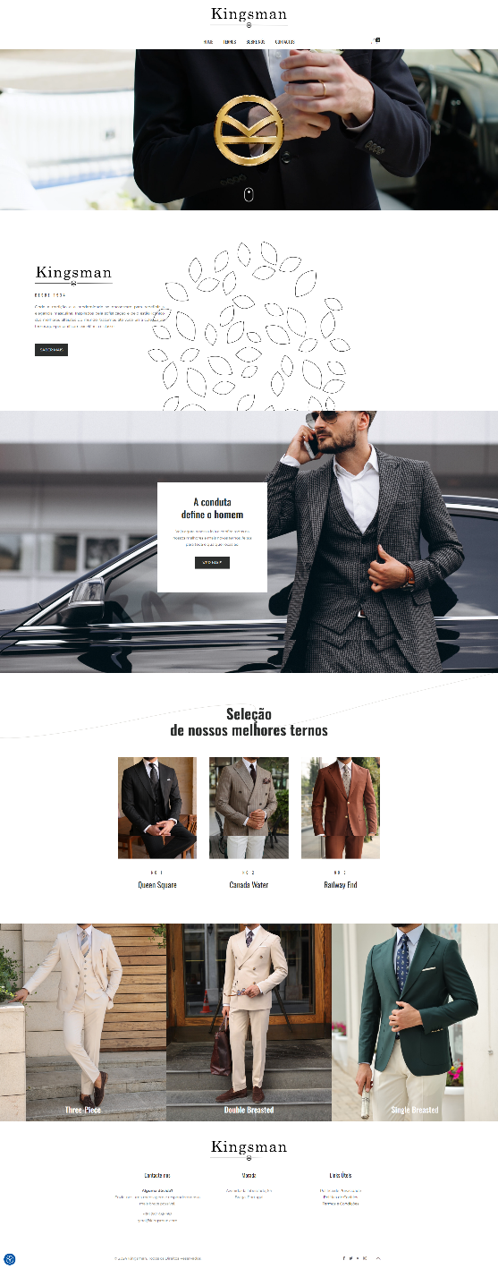

**Página Principal/Home Page**

* Essa é a página principal do website Kingsman, que possui um menu que direciona para todas as páginas que existem atualmente em nosso website, logo abaixo existe um slider de vídeo, feito utilizando o plugin Slider Revolution para editar e publicar no website. Em seguida existe uma secção “sobre nós”, onde damos uma breve descrição sobre a loja online Kingsman. Após isso, foi feita uma secção visando dar um visual mais estético ao website e introduzindo nossa loja ao utilizador, com um botão que ao ser clicado, é redirecionado para a página da loja. E por fim as duas últimas secções, dedicadas aos produtos Kingsman, os ternos, sendo cada terno pertencente a um tipo de categoria, sendo elas: Three-Piece, Double Breasted e Single Breasted. Cada categoria de terno, possui diferenças entre si, dando um toque mais único aos ternos, sendo todos diferentes entre si. E o footer, contendo informações sobre os desenvolvedores e links para nossas políticas de privacidade, de cookies e termos e condições, caso o utilizador queira consultar como tratamos os seus dados.

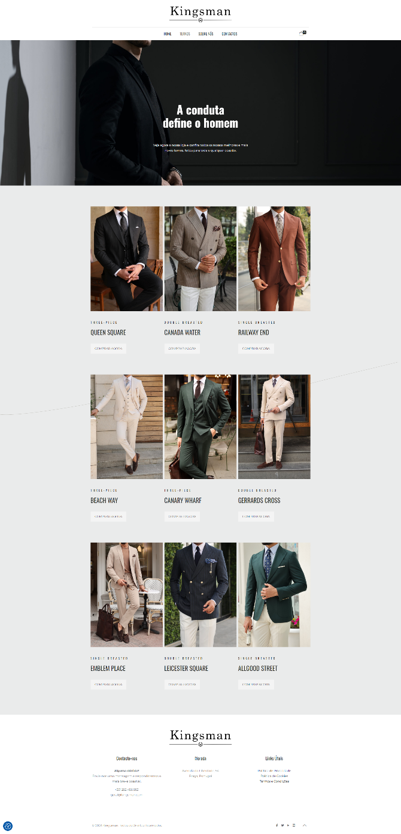

**Página da Loja**

* Essa é a página de nossa loja, contendo um slider logo no ínicio da página para introduzir e mostrar ao utilizador que estamos na página da loja. E dentro dela possuimos atualmente 9 ternos, sendo 3 deles pertencetes a uma categoria em específico.

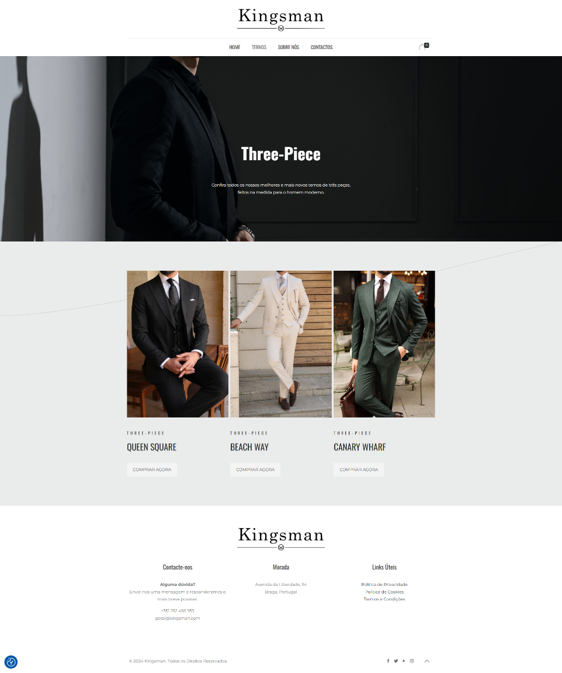

**Página “Three-Piece”**

* Essa página é inteiramente dedicada à apenas os produtos de uma determinada categoria, sendo ela a Three-Piece. Cada categoria possui sua própria página, e cada página mostra seus próprios produtos de forma filtrada, diferente da loja principal, onde todos os produtos são exibidos.

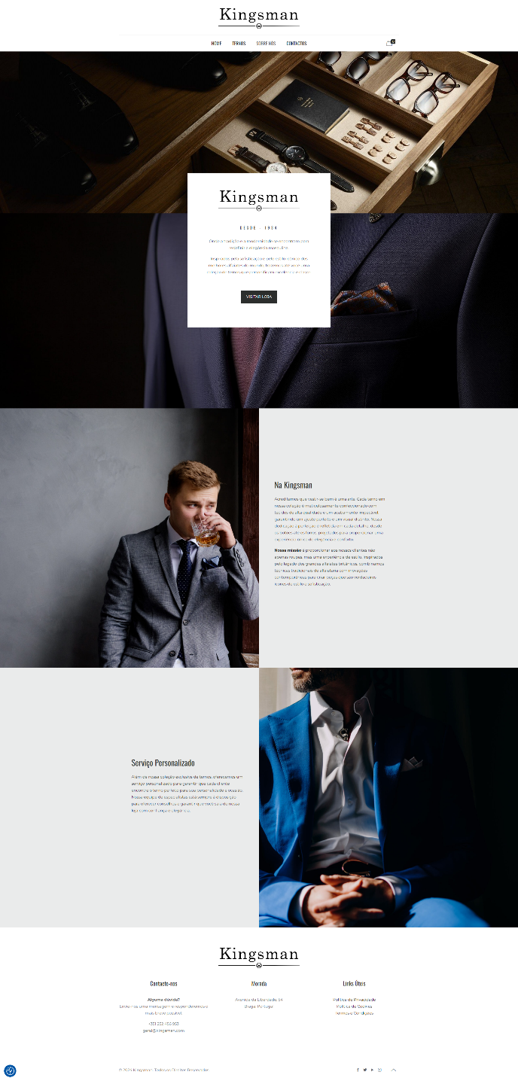

**Página “Sobre Nós”**

* Essa é a página “Sobre Nós” do website, onde descrevemos o que é a Kingsman e o que vendemos. Ela contém 3 secções e cada uma dela falando uma parte diferente sobre a loja.

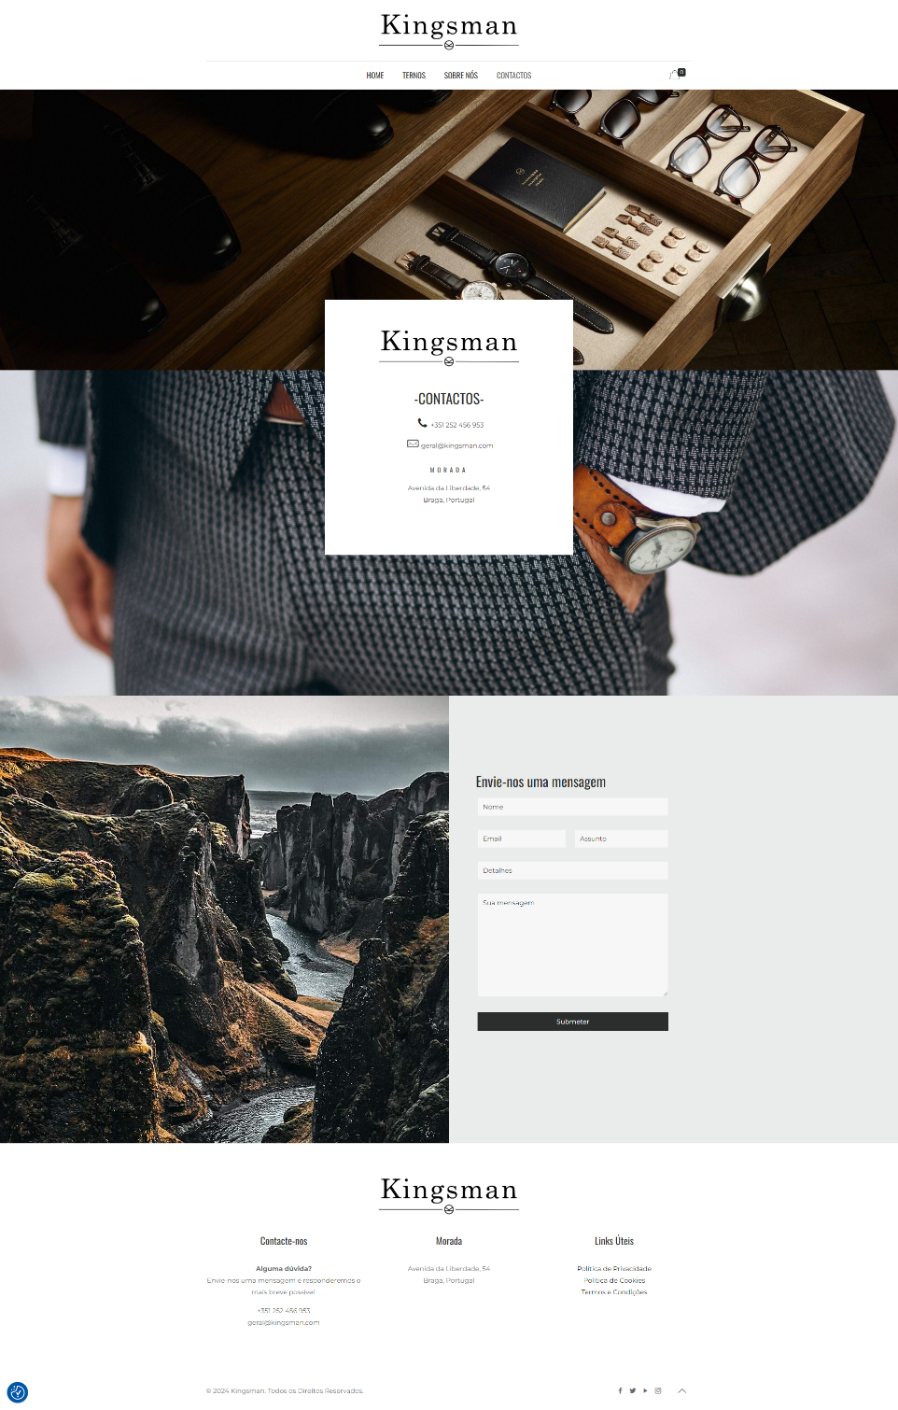

**Página de Contactos**

* Essa é a nossa página de contactos, onde os utilizados podem localizar diferentes formas de entrar em contacto connosco e até mesmo mandar uma mensagem por meio de um formulátio de contacto, que foi feito através da utilização do plugin Contact Form 7.

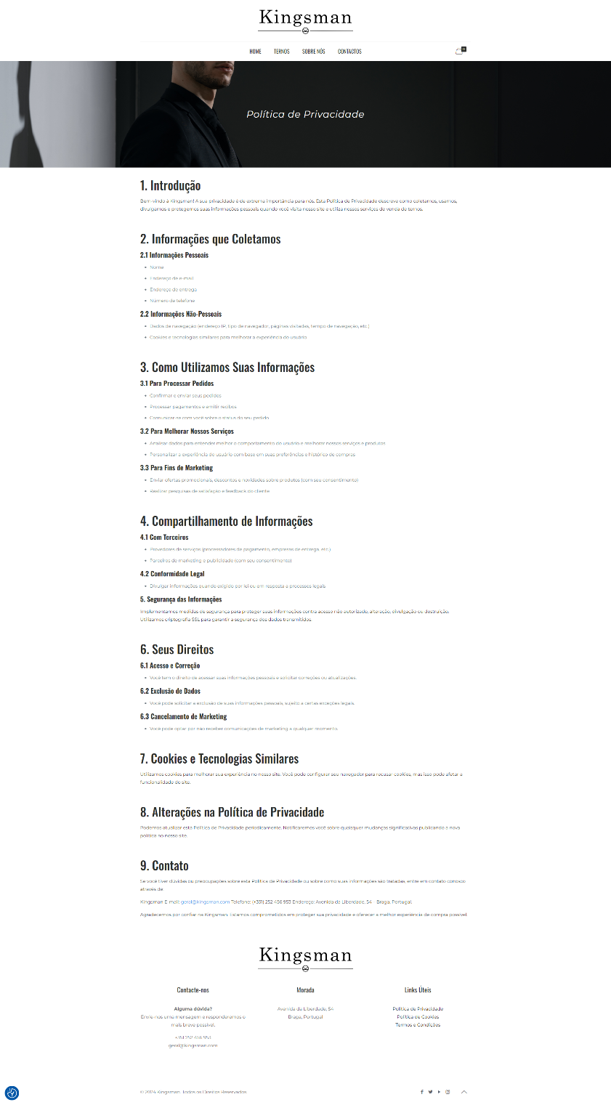

**Página de Política de Privacidade**

* Essa página contem toda nossa política de privacidade e como tratamos os dados de nossos utilizadores. As restantes páginas: **Política de Cookies** e **Termos e Condições**, estão feitas no mesmo formato dessa página, sendo a informação a única diferença entre elas.

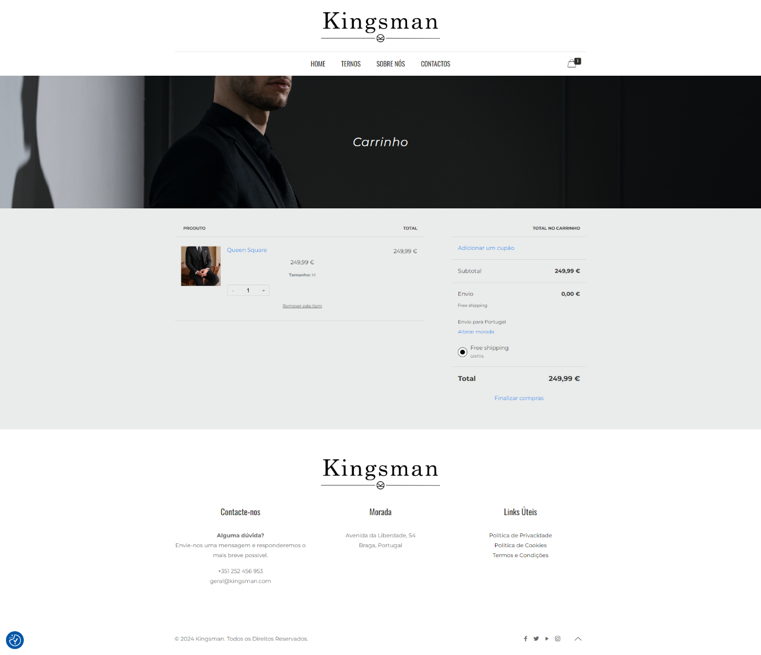

**Página do Carrinho de Compras**

* Página onde os utlizadores podem finalizar suas compras, após escolherem um produto e adicionarem ele ao carrinho de compras.

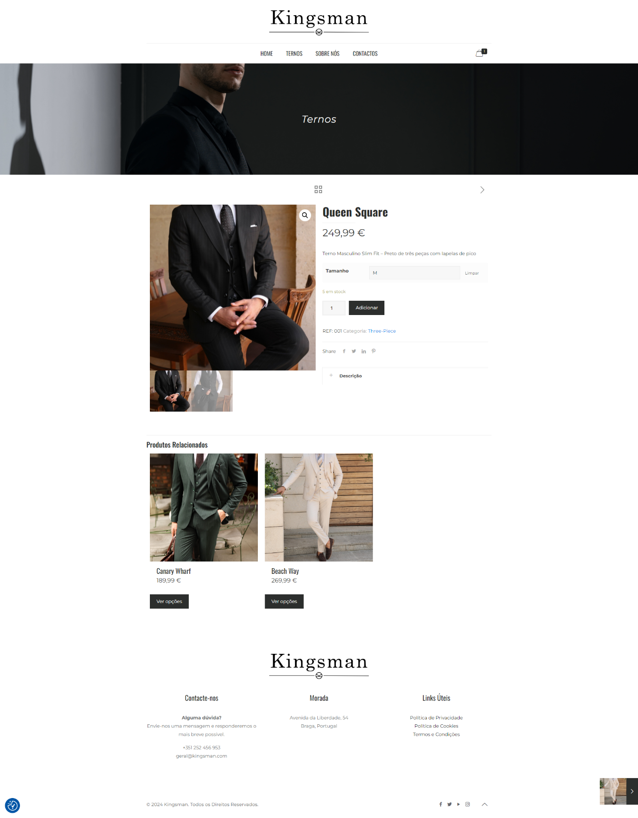

**Página dos Produtos**

* Página de um de nossos produtos, contendo variações de tamanho, e cada tamanho possui uma quantidade especifica de quantidade de stocks.

# Plugins

## ****Yoast Duplicate Post****

O plugin Yoast Duplicate Post permite duplicar posts, páginas e outros tipos de conteúdo no WordPress com facilidade. Ele adiciona opções de "clonar" e "novo rascunho" à interface de administração, permitindo a criação rápida de cópias para edição posterior. Útil para economizar tempo ao reproduzir layouts ou conteúdo semelhante.

## WPBakery Page Builder

O WPBakery Page Builder é um plugin popular para WordPress que permite a criação de páginas personalizadas através de um editor visual intuitivo. Com ele, os usuários podem arrastar e soltar elementos, como textos, imagens e vídeos, para construir layouts complexos sem a necessidade de conhecimento em programação. Além disso, oferece uma vasta biblioteca de templates e compatibilidade com diversos temas e plugins, facilitando a personalização de sites profissionais.

## WooPayments

WooPayments é um plugin para WordPress que integra uma solução de pagamento segura e eficiente ao WooCommerce. Ele permite que os comerciantes aceitem diversas formas de pagamento, incluindo cartões de crédito e débito, diretamente em suas lojas online. Além disso, oferece funcionalidades avançadas, como relatórios detalhados de transações e suporte para múltiplas moedas, facilitando a gestão financeira e expandindo o alcance global do negócio.

## WooCommerce

WooCommerce é um plugin gratuito para WordPress que transforma sites em plataformas de comércio eletrônico completas. Oferece uma ampla gama de funcionalidades, incluindo gestão de produtos, controle de estoque, opções de pagamento e envio, além de várias extensões para personalização. É altamente flexível, permitindo que empresas de todos os tamanhos vendam produtos físicos e digitais online.

## Slider Revolution

Slider Revolution é um plugin popular para WordPress que permite criar slideshows e carrosséis altamente personalizáveis. Com uma interface visual intuitiva, oferece diversas animações, transições e opções de design responsivo. Ideal para desenvolvedores e designers, o plugin facilita a criação de elementos visuais dinâmicos e interativos sem a necessidade de conhecimentos avançados em programação.

## Safe SVG

O plugin Safe SVG permite o uso seguro de arquivos SVG (Scalable Vector Graphics) em sites WordPress. Ele sanitiza os arquivos SVG, removendo quaisquer códigos potencialmente maliciosos e garantindo que apenas elementos seguros sejam permitidos. Dessa forma, é possível utilizar gráficos vetoriais em alta resolução sem comprometer a segurança do site. O plugin também oferece suporte para adicionar classes CSS e titles, melhorando a acessibilidade e a personalização dos gráficos.

## Jetpack

Jetpack é um plugin multifuncional para WordPress que oferece uma gama de recursos para melhorar a performance, segurança e gerenciamento de sites. Ele inclui ferramentas para backups automáticos, proteção contra ataques de força bruta, monitoramento de tempo de atividade, além de opções de personalização e análise de tráfego. Ao integrar diversas funcionalidades em um único plugin, Jetpack simplifica a manutenção e a otimização de sites WordPress.

## Disable Admin Notices Individually

O plugin "Disable Admin Notices Individually" permite que usuários do WordPress desativem notificações específicas do painel de administração, sem afetar outras notificações. Com ele, é possível ocultar avisos indesejados de plugins ou temas, proporcionando uma experiência de gerenciamento mais limpa e organizada. Este plugin é especialmente útil para administradores que desejam reduzir distrações e manter o foco nas tarefas importantes.

## CookieYes | GDPR Cookie Consent

O plugin CookieYes | GDPR Cookie Consent ajuda sites a se conformarem com a legislação de proteção de dados, como o GDPR e a LGPD. Ele permite a exibição de avisos de cookies, possibilitando que os usuários aceitem ou rejeitem o uso de cookies. O plugin oferece opções de personalização para banners de consentimento e facilita o gerenciamento das preferências de privacidade dos visitantes do site.

## Contact Form 7

Contact Form 7 é um plugin popular para WordPress que permite criar e gerenciar formulários de contato de forma simples e eficiente. Ele oferece uma interface fácil de usar, permitindo a criação de formulários personalizados sem a necessidade de conhecimento em programação. Além disso, é altamente personalizável, suportando a adição de vários tipos de campos e integrações com serviços de terceiros. O plugin também inclui recursos como reCAPTCHA e suporte a Akismet para filtragem de spam, garantindo segurança e funcionalidade.

## Classic Widgets

O plugin "Classic Widgets" para WordPress restaura a interface clássica de widgets e personalização, anterior ao editor de blocos (Gutenberg). Ele é útil para usuários que preferem a simplicidade e familiaridade do antigo sistema de widgets, permitindo gerenciar widgets de forma tradicional e sem interrupções nas rotinas já estabelecidas. O plugin assegura compatibilidade com temas e plugins mais antigos, facilitando a manutenção de sites.

## Classic Editor

O plugin Classic Editor para WordPress permite reverter ao editor clássico de conteúdo, substituindo o novo editor Gutenberg. Ele oferece uma interface de edição familiar, similar à usada nas versões anteriores do WordPress, mantendo a compatibilidade com plugins antigos e facilitando a transição para usuários que preferem a interface tradicional. Além disso, ele permite aos administradores selecionar o editor padrão para todos os usuários ou para cada postagem individualmente.

# Conclusão

Concluindo, o projeto foi um grande sucesso para o grupo, nos permitindo colocar em prática nosso conhecimento dentro desta UC e atendendo todas as expectativas para o website, permitindo que o utilizador consiga consultar e usufruir dos melhores ternos proporcionados pela Kingsman, sem qualquer tipo de dificuldades e navegar por todo o website de forma rápida e simples.

Recomendo bastante o website para todos que gostariam de adquirir um novo visual, mantendo a elegância e o conforto unidos em todos os ternos Kingsman.

**Kingsman**. Disponível em: https://etesp.pt/a28606/